Atividade de Banco de Dados

**SENAI- MARACANÃ – Professores: Sergio Reis / Fabricio Curvelo**

1. No MySQL Command Line Client, crie um esquema de banco de dados chamado BANCO.

create database banco286;

use banco286;

2. No banco de dados BANCO crie as relações da base abaixo, especificando as restrições de atributo e as ações disparadas por integridade referencial.

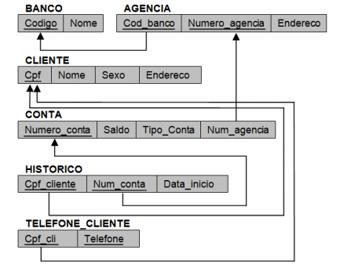

create table banco(codigo int primary key, nome varchar(100) not null);

create table agencia(cod_Banco int not null, numero_Agencia int primary key, endereco varchar(100) not null);

create table cliente(cpf char(14) primary key, nome varchar(100) not null, sexo char(1) not null, endereco varchar(100) not null);

create table conta(numero_conta char(7) primary key, saldo decimal(10,2) not null, tipo_conta int(1) not null, num_agencia int not null);

create table historico(cpf_Cliente char(14) not null, num_Conta char(7) not null, data_Inicio date not null, primary key (cpf_Cliente, num_Conta);

create table telefone_Cliente(cpf_Cli char(14) not null, telefone_Cli char(13) not null);

alter table banco add constraint fkbanA foreign key (codigo) references agencia (cod_Banco) on update restrict on delete restrict;

alter table agencia add constraint fknumC foreign key (numero_Agencia) references conta (num_agencia) on update restrict on delete restrict;

alter table conta add constraint fkconH foreign key (numero_conta) references historico (num_Conta) on update restrict on delete restrict;

alter table cliente add constraint fkcpfH foreign key (cpf) references historico (cpf_Cliente) on update restrict on delete restrict;

alter table cliente add constraint fkcpfT foreign key (cpf) references telefone_Cliente (cpf_Cli) on update restrict on delete restrict;

3. Acrescente as duplas das relações mostrada na figura abaixo de um possível estado de banco de dados.

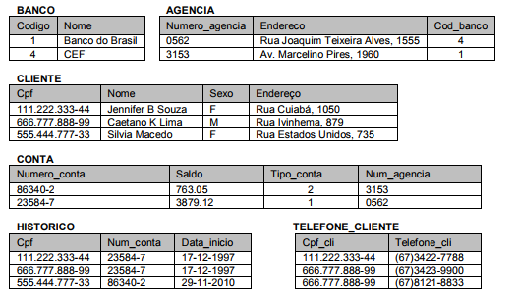

insert into banco values(1, 'Banco do Brasil');

insert into banco values(4, 'CEF');

insert into agencia values(4, 0562, 'Rua Joaquim Teixeira Alves, 1555');

insert into agencia values(1, 3153, 'Av. Marcelino Pires, 1960');

insert into cliente values('111.222.333-44', 'Jennifer B Souza', 'F', 'Rua Cuiabá, 1050');

insert into cliente values('666.777.888-99', 'Caetano K Lima','M', 'Rua Ivinhema, 879');

insert into cliente values('555.444.777-33', 'Silvia Macedo', 'F', 'Rua Estados Unidos, 735');

insert into conta values('86340-2', 763.05, 2, 3153);

insert into conta values('23584-7', 3879.12, 1, 0562);

insert into historico values('111.222.333-44', 23584-7, '1997-12-17');

insert into historico values('666.777.888-99', 23584-7, '1997-12-17');

insert into historico values('555.444.777-33', 86340-2, '2010-11-29');

insert into telefone_Cliente values('111.222.333-44', '(67)3422-7788');

insert into telefone_Cliente values('666.777.888-99', '(67)3422-9900');

insert into telefone_Cliente values('666.777.888-99', '(67)8121-8833');

4. Altere a tabela cliente e crie um novo atributo chamado email para armazenar os emails dos clientes.

alter table cliente add email varchar(100);

5. Recupere o cpf e o endereço do(s) cliente(s) cujo nome seja ‘Paulo A Lima’.

select cpf, endereco from cliente where nome = 'Paulo A Lima';

6. Recupere o número da agência e endereço de todas as agências do Banco do Brasil.

select numero_Agencia, endereco from agencia;

7. Para cada cliente, liste o número da sua conta, o número da agência que a controla e o nome do cliente.

8. Recupere todos os valores de atributo de qualquer cliente que é do sexo masculino.

select * from cliente where sexo = 'M';

9. Recupere todos os atributos de uma agência e os atributos do banco em que ela pertence para toda agência de número 0562.

select * from agencia, banco where numero_Agencia = 0562;

10. Exclua a conta 86340-2.

delete from conta where numero_conta = '86340-2';

11. Altere o número da agência 0562 para 6342.

update agencia set numero_Agencia = 0562 where numero_Agencia = 6342;

12. Altere o registro do cliente Caetano K Lima acrescentando o email caetanolima@gmail.com.

update cliente set email = 'caetanolima@gmail.com' where nome = 'Caetano K Lima';

13. Conceda à conta 23584-7 um aumento de 10 por cento no saldo.

Update conta set saldo = saldo *1,1 where numero_conta = ‘23584-7’;